Quiche fenouil et anis vert

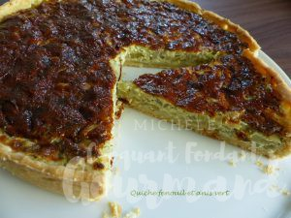 Pour 6 Croquants-Gourmands
La pâte brisée :
- 200 g de farine
- 1 pincée de sel
- 100 g de beurre
- 50 g d'eau
La garniture :
- 1 gros oignon blanc
- 2 gros bulbes de fenouil
- 3 œufs
- 150 g de crème fraîche
- 1 càc de graines d'anis vert
- huile d'olive
- sel & poivre du moulin
1 cercle à tarte de 26 cm de diamètre
Préchauffage du four à 200°C

La pâte brisée :
Vous la ferez avec les proportions données, suivant la recette de base.
Étaler la pâte au rouleau, foncer le cercle posé sur la plaque du four.
Piquer à la fourchette, couvrir et mettre au frais pendant la préparation de la garniture.
La garniture :
Peler l'oignon et l'émincer finement.
Le laisser suer avec une pincée de sel dans une cuillerée d'huile.
Pendant ce temps, nettoyer et laver les bulbes de fenouil.
Couper les sommités vertes et les ciseler. Les réserver.
Émincer finement le fenouil et l'ajouter aux oignons.
Remuer et laisser cuire jusqu'à ce que les morceaux soient souples.
Saler, poivrer, réserver.
Battre les œufs dans un saladier, en ajoutant la crème.
Incorporer les graines d'anis et le vert des fenouils.
Mélanger, saler & poivrer.
La quiche
Déposer les fenouils refroidis sur le fond de tarte et égaliser la surface.
Recouvrir avec la crème aux œufs.
Enfourner pour 40 minutes environ.
Laisser reposer quelques minutes sur une grille avant de retirer délicatement le cercle.
Servir chaud ou tiède avec une salade verte.

